# 电荷等势面的三维模拟

## 孤立正电荷

物理情景是*Oxy*平面上，在*x*0=0、*y*0=0处有一正电荷，求出此时的电势分布情况。

由电势的表达式*U*=可以计算出该点电荷电场的电势分布，其中*r*=。

在Matlab中，曲面是用*xy*平面的各个格点上的*z*坐标来定义，相邻点用直线连接。因此，为了描绘二元函数形成的空间曲面，首先要建立平面的数据网格。即根据*x*、*y*的定义域[*x*1,*y*1]、[*x*2,*y*2]生成平面上的坐标格点，每个格点对应一组[*x*,*y*]。生成数据网格的命令是meshgrid，格式为[*X*,*Y*]=meshgrid(*x*,*y*)，使用meshgrid命令，将两个独立的矢量*x*、*y*组成数据网格。

mesh是三维网格作图命令，mesh(*x*,*y*,*z*)画出了每一个格点(*x*,*y*)上对应的*z*值。

代码如下：

[x,y]=meshgrid(-2:0.2:2,-2:0.2:2); %建立数据网格

z=1./sqrt(x.^2+y.^2+0.01); %电势的表达式

mesh(x,y,z);

选定一系列*x*和*y*后，组成平面上的网格点，再计算对应每一点上的*z*值。-2:0.1:2，-2:0.1:2分别是选取横坐标与纵坐标的一系列数值，meshgrid是生成数据网格的命令。

z=1./sqrt(x.^2+y.^2+0.01);是场点(*x*,*y*)的电势。当场点在电荷处时，会出现分母为零的情况，因此，在*r*里加了一个小量0.01，这样既可以完成计算，又不会对结果的正确性造成太大影响。

另外需要注意的是表达式中的“./”、“.^”是对数组运算的算符，含义与数值运算中的“/”、“^”相同，不同之处是后者只对单个数值变量进行运算，而前者对整个数组变量中的所有元素同时进行运算。

截图如下：



## 孤立负电荷

surfl(X,Y,Z)是画带光照模式的三维曲面图。该命令显示一个带阴影的曲面，融合了周围的、散射的和镜面反射的光照模式。要获得较平滑的颜色过度，应该使用有线性强度变化的色图，如gray、copper、bone、pink等。

代码如下：

[x,y]=meshgrid(-2:0.01:2,-2:0.01:2); %建立数据网格

z=-1./sqrt(x.^2+y.^2+0.01); %电势的表达式

surfl(x,y,z); %三维曲面绘图

shading interp; %平滑三维曲面

colormap(gray); %设定颜色为灰色

%colormap(copper); %设定颜色为线性铜色度

%colormap(bone); %设定颜色为带一点蓝色的灰度

%colormap(pink); %设定颜色为粉红的彩色度

hold on;

contour3(x,y,z,10); %绘制等势线

截图如下：



## 等量异种电荷

代码如下：

[x,y]=meshgrid(-4:0.01:4,-4:0.01:4); %建立数据网格

z=1./sqrt((x+2).^2+y.^2+0.01)-1./sqrt((x-2).^2+y.^2+0.01);%电势的表达式

surfl(x,y,z);%三维曲面绘图

shading interp;%平滑三维曲面

colormap(gray);%设定颜色为灰色

hold on;

contour3(x,y,z,20);

aviobj = VideoWriter('PosNeg.mp4','MPEG-4');

open(aviobj);

for i=1:120

view(-37.5+0.3125*(i-1),30-0.25*(i-1));

frame = getframe;

writeVideo(aviobj,frame);

end

close(aviobj);

截图如下：（注：在网站上可以看到动态的效果）



### 说明

Matlab中视点控制的指令为view，主要有下面两种形式：

* view([方位角,俯视角]) 通过方位角、俯视角设置视点
* view([vx,vy,vz]) 通过直角坐标设置视点

默认的方位角为-37.5°，俯视角为30°，以上代码在120帧的时间内将角度变为(0,0)，即从正前方观看这个三维模型。然后还要将这段动画保存在一个命名为“PosNeg”的mp4格式的视频文件中。

### 高考点击

【2011年上海高考】两个等量异种点电荷位于*x*轴上，相对原点对称分布，正确描述电势*φ*随位置*x*变化规律的是图（ A ）

*φ*

*x*

*O*

*φ*

*x*

*O*

*φ*

*x*

*O*

*φ*

*x*

*O*

（A） （B） （C） （D）

## 等量同种电荷

代码如下：

[x,y]=meshgrid(-4:0.2:4,-4:0.2:4); %建立数据网格

z=1./sqrt((x+2).^2+y.^2+0.01)+1./sqrt((x-2).^2+y.^2+0.01);%电势的表达式

surf(x,y,z);

colormap cool;

hold on;

contour3(x,y,z,20,'-r','LineWidth',2); %用红色粗线画等势线

截图如下：

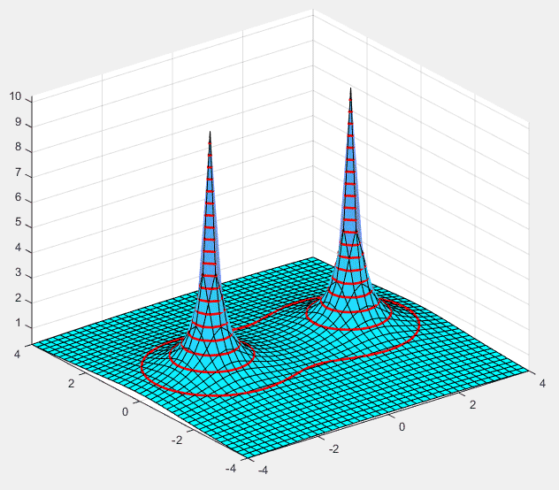

### 试题点击

下列各图能反映两个等量正电荷连线中垂线（图中*x*轴）上各点电势的分布的是（ B ）

